В этом году большое количество мероприятий прошло в формате офлайн:
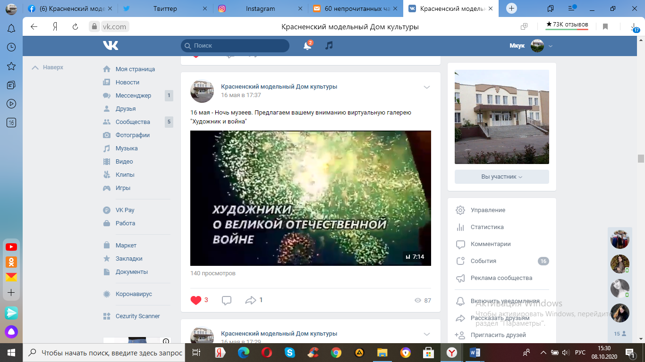
«Художник и война» - виртуальная выставка
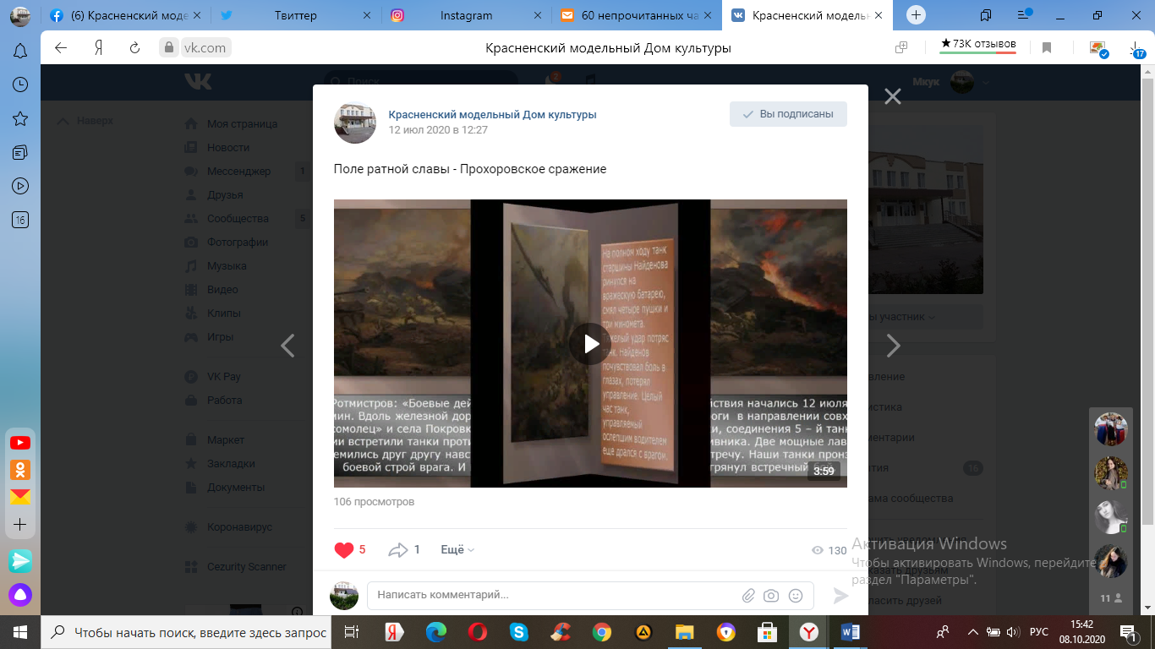
«Поле ратной славы – Прохоровское поле» - информационная программа
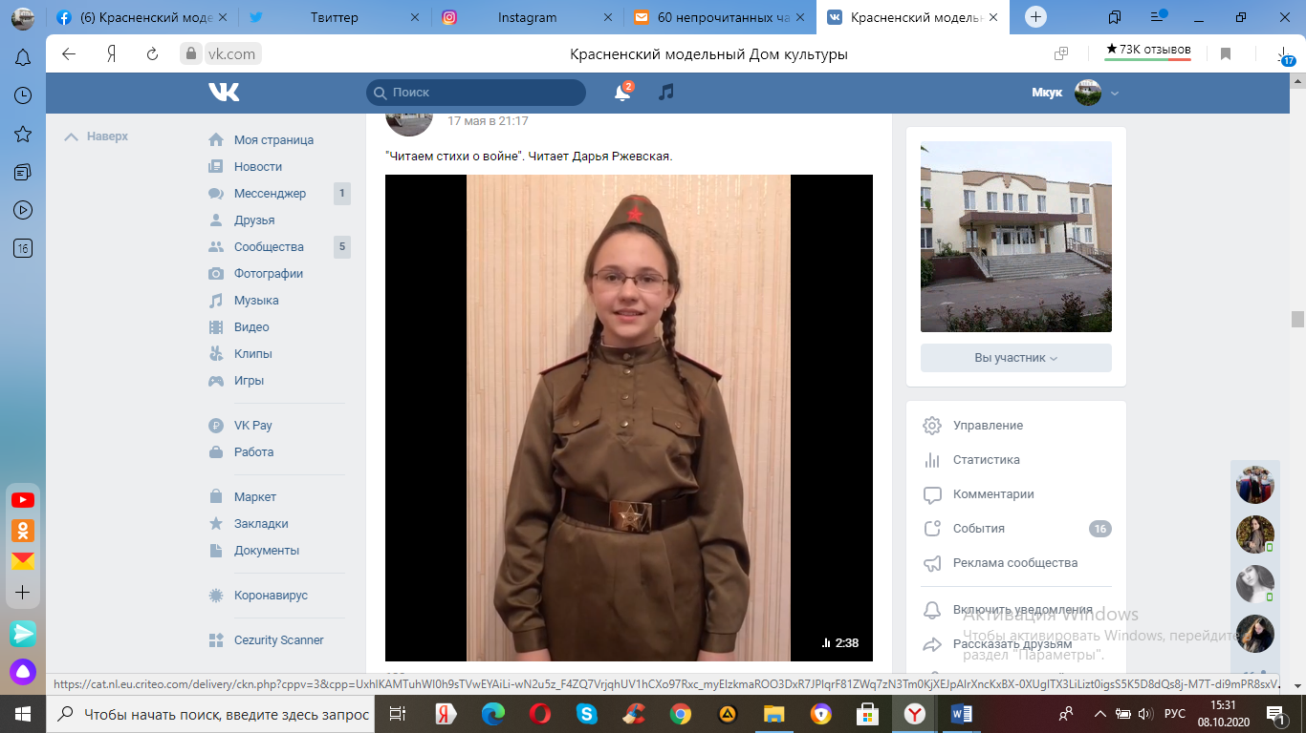
«Читаем стихи о войне» - онлайн челлендж
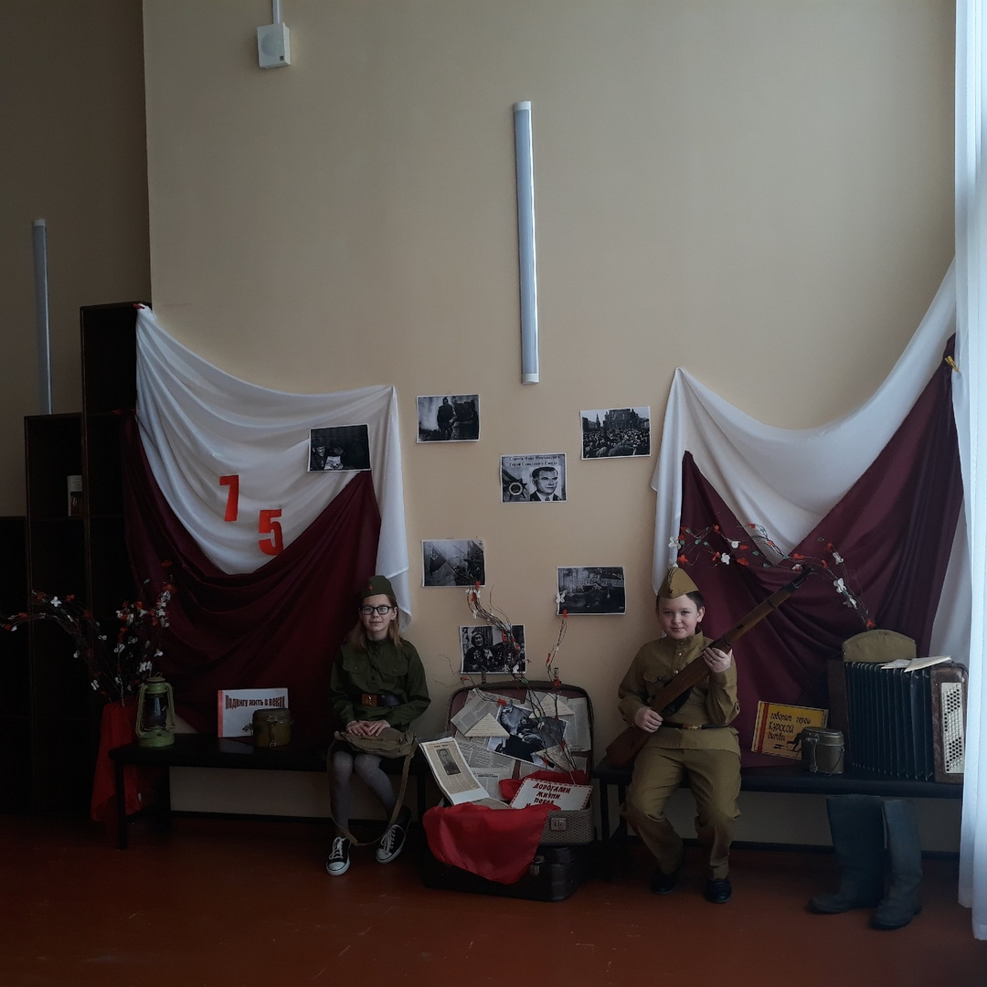
«Верните память» - фотозона
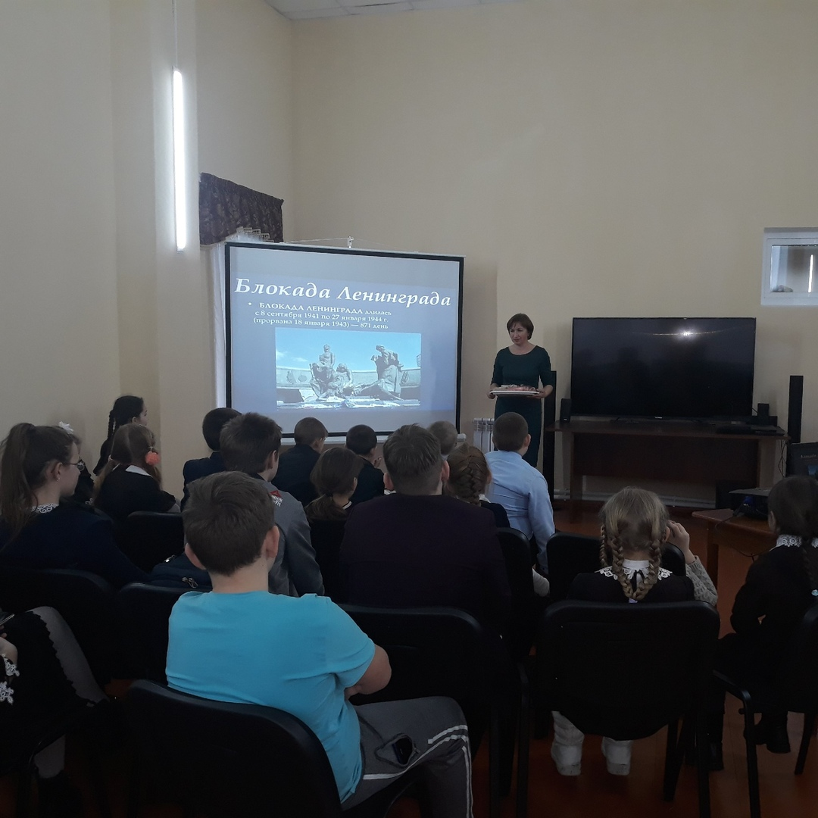
"Город мужества и славы" - информационный дайджест ко Дню освобождения Ленинграда от фашистской блокады

с. Красное
2020 г.
МКУК «Централизованная клубная система» Алексеевского городского округа Красненский модельный Дом культуры

«Воспитание памятью» -
организация работы Красненского модельного Дома культуры по патриотическому воспитанию к 75-летию Победы в Великой Отечественной войне

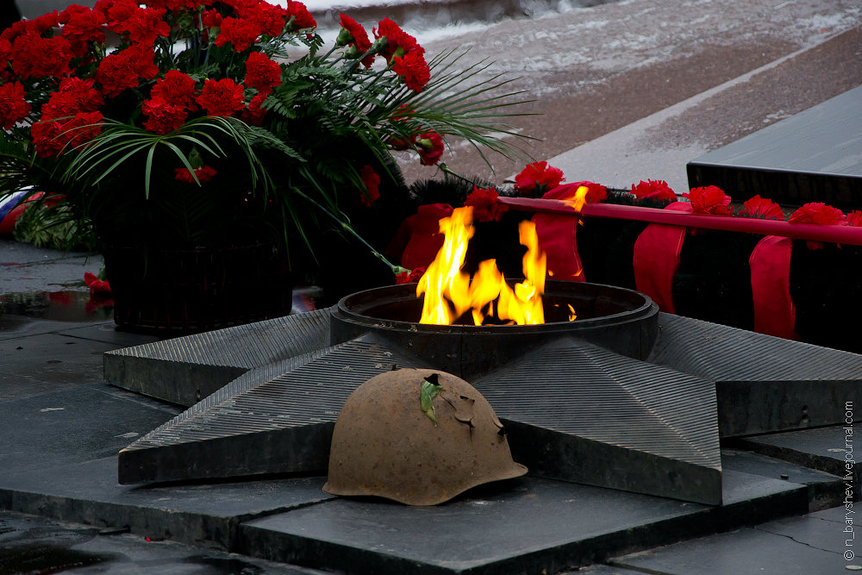
«Голос Победы в наших сердцах» - культурно-спортивная эстафета

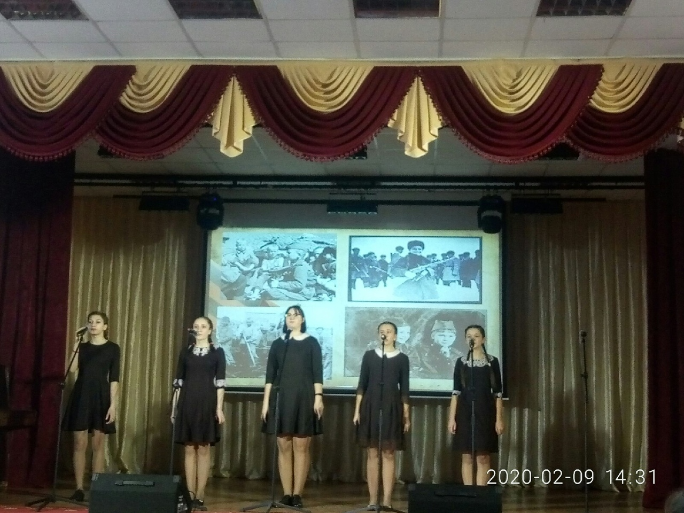

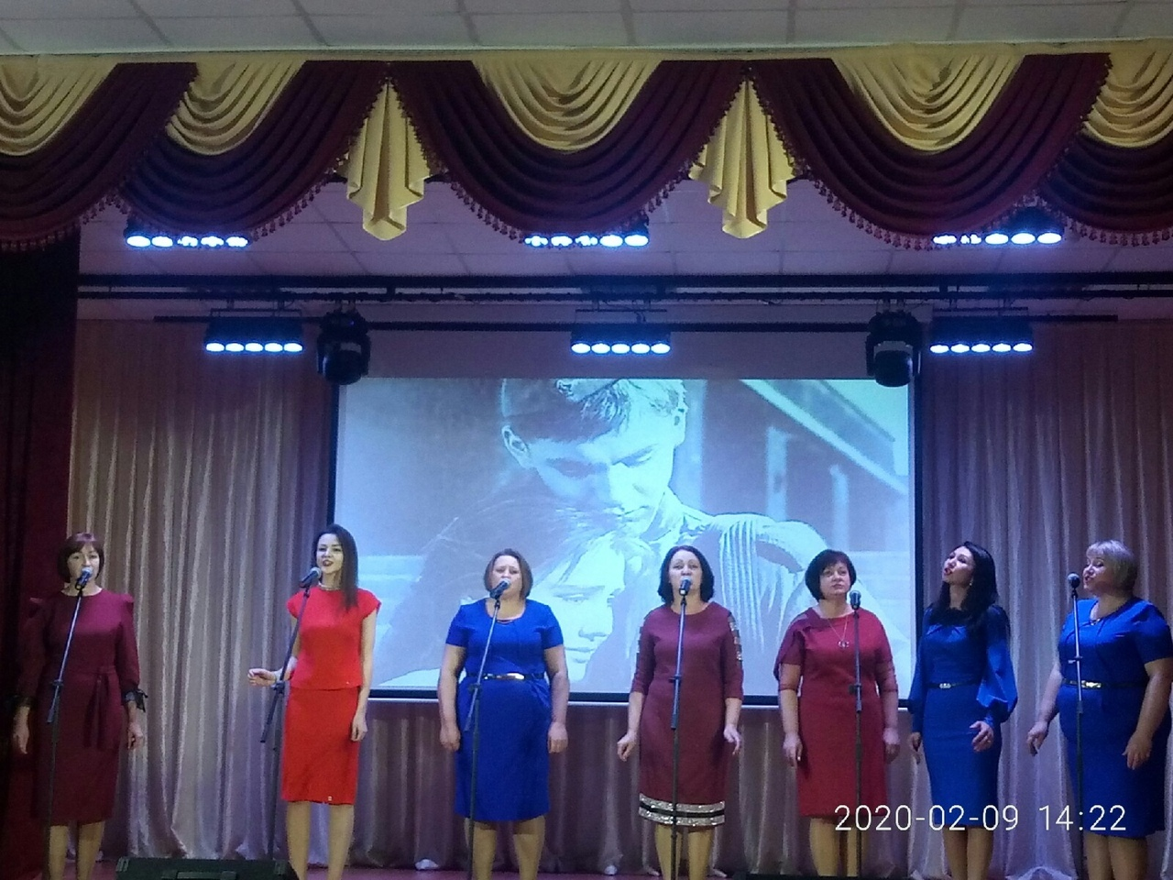

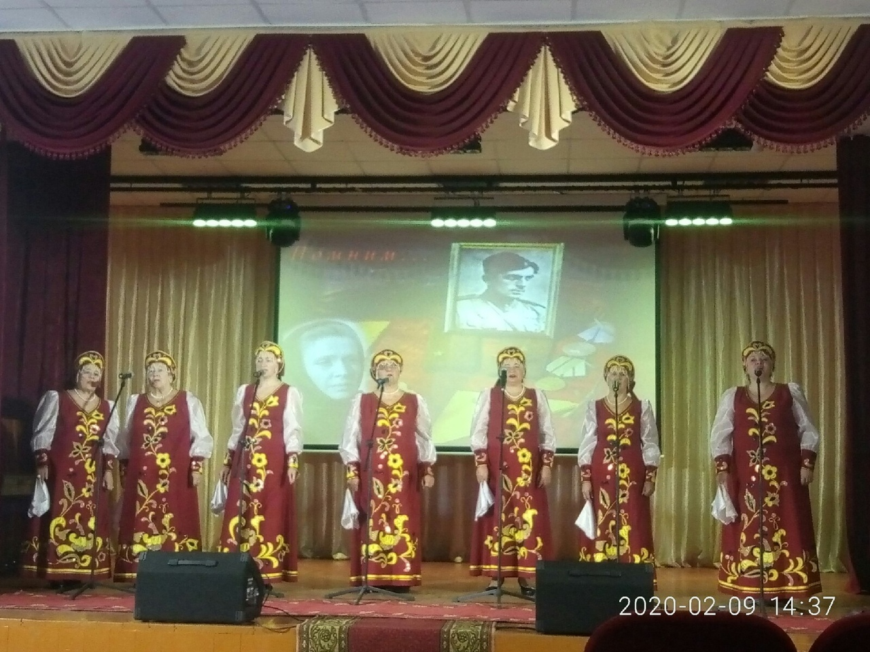

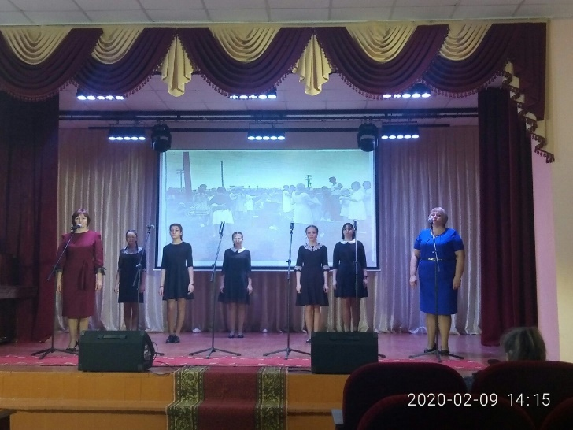

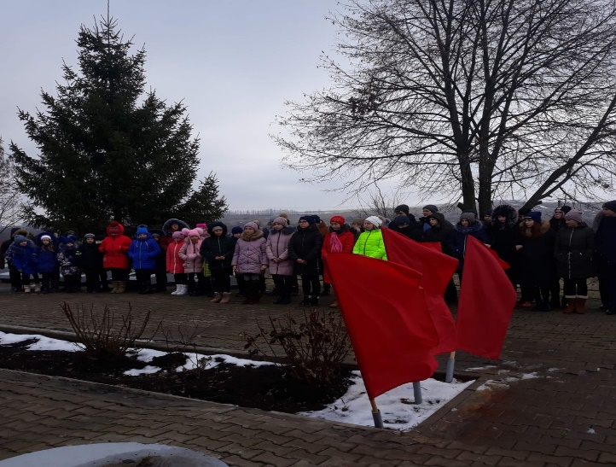
«Величие подвига ярче сверкает, чем дальше уходит война» - митинг ко Дню освобождения города и района

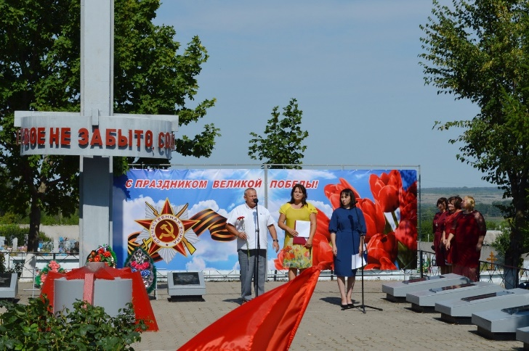
«Великая Победа» - открытие стены памяти

